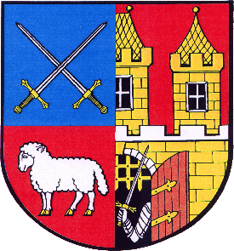
Městská část Praha-Štěrboholy
Ústřední 527/14, 102 00 Praha 10 – Štěrboholy

Úřad městské části Štěrboholy

Oznámení o zveřejnění schváleného rozpočtu městské části na rok 2019
a střednědobého rozpočtového výhledu městské části do roku 2024

Podle ust. § 11, odst. 3 zákona č. 250/2000 Sb., o rozpočtových pravidlech územních rozpočtů, ve znění pozdějších předpisů, oznamujeme, že

- schválený rozpočet městské části Praha – Štěrboholy na rok 2019,
- schválený finanční plán na rok 2019 a
- střednědobý rozpočtový výhled městské části do roku 2024

je zveřejněn na úřední desce městské části v ulici Ústřední při vchodu do objektu čp. 527/14 a v elektronické podobě na internetových stránkách městské části www.sterboholy.cz – sekce „Úřední deska“.

Do jeho listinné podoby je možno nahlédnout každé pondělí a středa od 8.00 do 18.00 hod v kanceláři tajemnice úřadu městské části na adrese Ústřední 527/14, Praha 10 – Štěrboholy.

V Praze dne 6.3.2019
Za ÚMČ Praha – Štěrboholy Jana Vydrářová, tajemnice

